Структура и разделы классического резюме

На сегодняшний день не существует каких-либо строгих требований к оформлению резюме, но есть общепринятые правила относительно разделов и информационной составляющей документа.
Контактная информация. Указываются личные данные: ФИО (полностью), дата рождения (или возраст), город проживания, контактные данные (номера телефонов, электронный адрес, skype).
Фотография (при выборе бланка резюме с фото).
Портретное фото в деловом стиле на нейтральном фоне. Если у вас такого нет, сделайте это фото в студии или упустите этот пункт.
Пожелания к работе.
Цель (желаемая должность) — указывается название должности, на которую подается резюме.
Также по необходимости можно указать желаемый уровень заработной платы и график работы.
Образование. Месяц и год поступления/окончания учебного заведения, его полное название, факультет и специальность, полученная квалификация и форма обучения.
Если у вас есть дополнительное образование, касающееся вакансии, например, курсы или тренинги, их вы можете указать после описания основного образования.
Опыт работы. Один из самых важных разделов. В хронологическом порядке перечисляются предыдущие места работы.
Указывается период работы (месяц, год), занимаемая должность, название компании и функциональные обязанности, которые выполнялись за время работы на занимаемой должности.
Также не лишним будет добавить достижения, если таковы имеются.
Профессиональные навыки. Перечисляются те профессиональные навыки и знания, которые непосредственно относятся к желаемой должности.
Личные качества. Указываться 5-7 личностных качеств. Личностные характеристики входят в набор факторов, которые учитываются при выборе кандидатов на вакантную должность.
Дополнительная информация. Раздел предназначенный для дополнительных сведений: семейное положение, увлечения и хобби, наличие водительского удостоверения и личного автомобиля, служба в армии, возможности ездить в командировки и т.д.

Правила оформления резюме

Первое, на что обращают внимание работодатели, взяв в руки или открыв на компьютере резюме – это его оформление.
Нужно сделать так, чтобы оно понравились ещё до того, как его начнут читать. Ровные абзацы, четкая структура, хорошо читаемый шрифт, отсутствие лишних деталей. Исключите любые ошибки в тексте. Ошибки в тексте резюме указывают на общий уровень грамотности соискателя, его эрудированность, умение связывать и выражать свои мысли.
Оптимальный размер резюме – 1-2 страницы. Ваша способность подавать информацию кратко и по сути обязательно будет оценена. Резюме — это не литературное сочинение, а набор сухих фактов.
Конкретика и точность. Информация, представленная в резюме должна непосредственно касаться должности, на которую вы претендуете.
Используйте деловой стиль текста, конкретные и точные выражения, избегайте размытых и двусмысленных формулировок. Если вы хотите поучаствовать в отборе сразу на несколько должностей в компании, то составляйте и отправляйте резюме на каждую вакансию отдельно.
Честность. Ложь в резюме не допустима — всю указанную вами информацию легко проверить на собеседовании или во время испытательного строка.
Составьте сопроводительное письмо. Отправляя резюме по электронной почте, адресуйте его конкретному лицу. Обязательно укажите, на какую должность вы претендуете, кто вы, почему хотите работать в этой копании и почему вы идеальный кандидат на вакантную должность.

Образец заполненного резюме

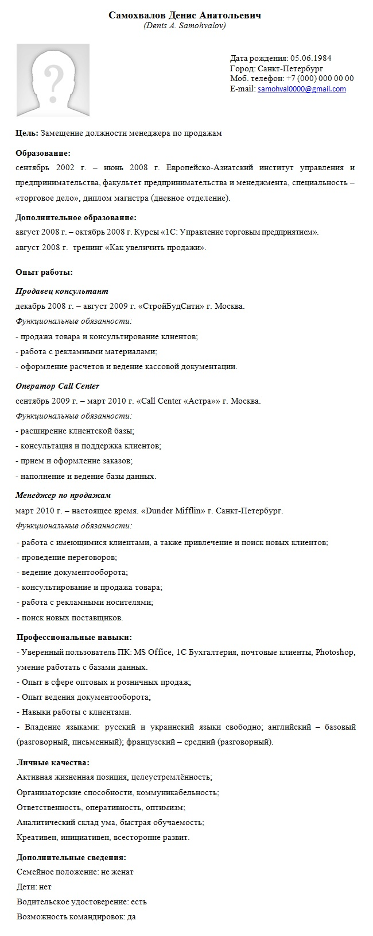

Чего не стоит указывать в резюме:
- ваши физические данные
- причины, по которым вы уходили с работы
- прочую информацию не имеющую отношения к устройству в компанию в которую вы планируете подавать резюме.

Итак, цель резюме — привлечь внимание потенциального работодателя к Вашей персоне.
Главный принцип составления резюме — подчеркнуть все ваши достоинства, и скрасить (скрыть) ваши недостатки.

Основные ошибки при составлении резюме:
- Несоответствие биографической информации требованиям кандидата на должность.
- Несоответствие описанных навыков действительности. Если вы указали, что владеете теми или иными программами, на собеседовании вам могут задать пару вопросов в рамках использования этих программ. Указав владение языками, будьте готовы к неожиданным вопросам на дополнительно указанном языке. И если вы указали «свободное владение языком», но при этом не смогли дать ответ, то ваше резюме получит «минус».
- Слишком длинные предложения.
- Слишком длинное резюме, много лишнего и не относящегося к предлагаемой должности. Неуместный юмор или цитаты. Некоторые умудряются вставить ссылки на свои страницы в соц. сетях. Это лишнее, к тому же, это может вас скомпрометировать или показать не с лучшей стороны. Поэтому, если вас не попросили это указать, то не нужно этого делать.
- Слишком короткое резюме вызывает подозрение: человек не имеет ни какого опыта и никаких положительных личных качеств, или он чрезмерно замкнут, и с ним тяжело будет работать.
- Частая смена работы или длительное отсутствие работы.
- Банальные фразы. Больше конкретики и ваше резюме засияет: эффективно внедрял; сократил издержки на 10 %; продвинулся по должности.
- Орфографические ошибки.
- Нет даты создания резюме и фамилии соискателя.

